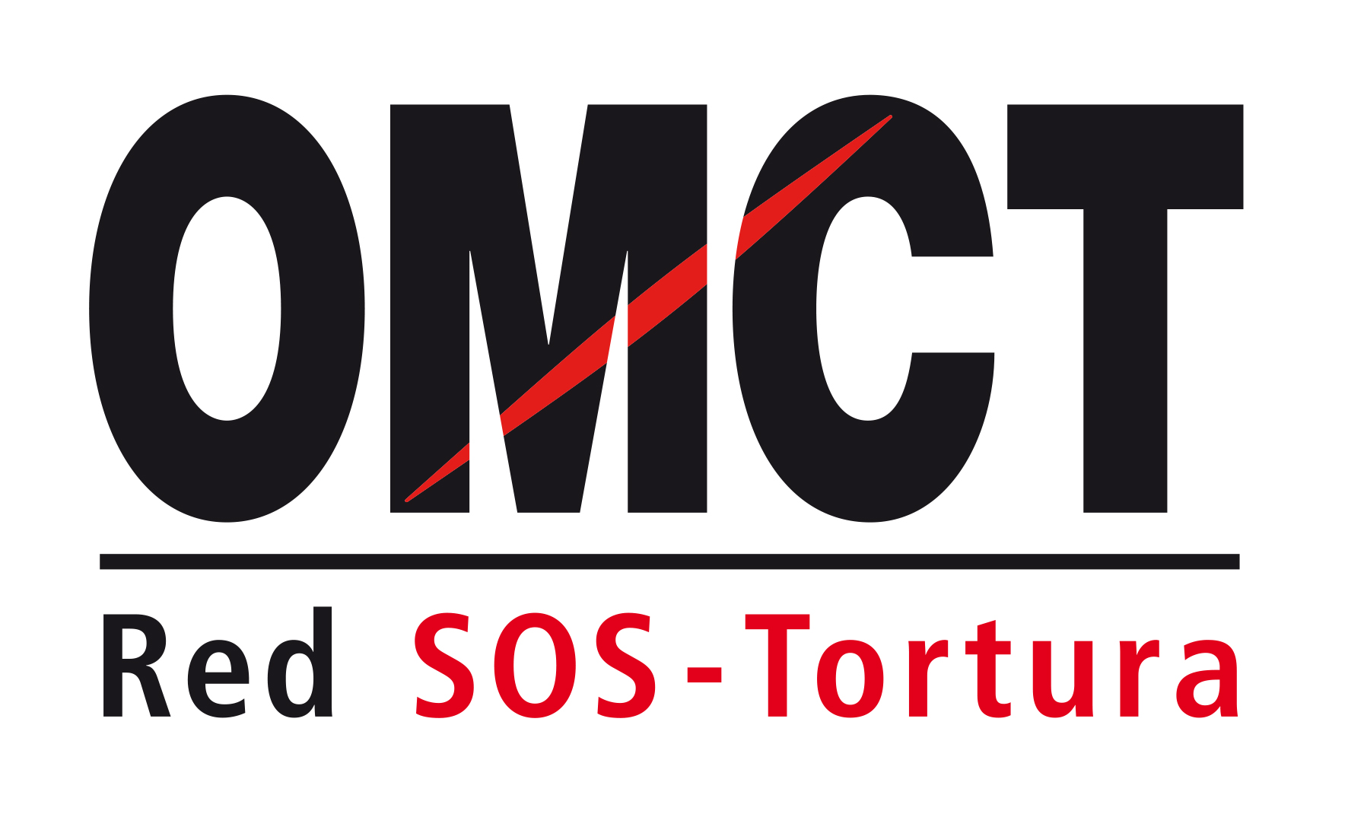
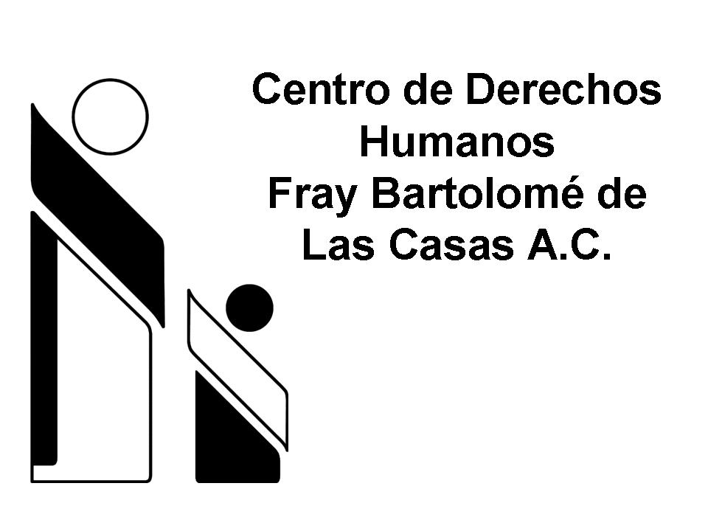

GRUPO DE LITIGANTES EN

CASOS DE TORTURA EN AMÉRICA LATINA

Formulario de solicitud

Recuerde que la fecha límite de envío de este formulario junto con los documentos a entregar es el 28 de enero de 2019.

A. Información personal
Apellidos:
Nombre (s):
Género: Hombre ☐ Mujer ☐ Otro ☐

Detalles de contacto :

E-mail:
Teléfono (por favor incluya su código de país:
Fax:
Fecha y lugar de nacimiento:
Nacionalidad:
Número de pasaporte:
Fecha de emisión:
Fecha de caducidad:
¿Necesita una visa para ingresar a México? Sí ☐ No ☐

B. Información profesional
Ocupación actual:
Dirección profesional:

C. Cuestionario
1. Describa su experiencia relacionada con la documentación y el litigio de casos de tortura, malos tratos u otras violaciones graves a los derechos humanos durante los últimos 10 años (máximo 400 palabras). Por favor, detalle su experiencia, tanto a nivel nacional como internacional, si corresponde.

2. ¿Está trabajando en casos de tortura y TCID (incluida tortura bajo arresto o custodia, condiciones de detención, uso excesivo de la fuerza al margen de situaciones de custodia, como protestas, desapariciones forzadas, ejecuciones extrajudiciales, violencia de género, métodos de tortura psicológica, pena de muerte, violencia o persecución de comunidades indígenas o en el contexto de migración, entre otros) que requieren o han requerido la activación de recursos legales, nacionales o internacionales? Describa brevemente, el procedimiento(s) y el/los resultado(s). En caso de respuesta negativa, ¿ha identificado tales casos? Explicar (máximo 400 palabras)

3. ¿Conoce violaciones de la prohibición de la tortura y otros malos tratos por parte de agentes estatales en su país? ¿Y por actores no estatales?

Sí ☐ No ☐

Por favor, proporcione algunos ejemplos y cómo sería posible activar recursos legales en esos casos (máximo 200 palabras)

4. ¿Está familiarizado con el concepto de agotamiento de los recursos internos?

Sí ☐ No ☐

Si es así, proporcione un ejemplo de un caso en el que esté trabajando en el que se hayan agotado los recursos locales o pronto lo estén y enumere los recursos utilizados (máximo 200 palabras)

5. ¿Está familiarizado con el concepto de litigio estratégico?

Sí ☐ No ☐

Si es así, proporcione un ejemplo de un caso en el que haya aplicado el enfoque de litigio estratégico o se haya aplicado en su organización o país. (máximo 200 palabras)

6. ¿Está familiarizado con los siguientes órganos de tratados de la ONU (marque según corresponda)?

Comité contra la Tortura (CAT): Sí ☐ No ☐

Describe cómo (máximo 100 palabras):

Comité de Derechos Humanos (HRC): Sí ☐ No ☐

Describe cómo (máximo 100 palabras):

Comité para la Eliminación de la Discriminación contra la Mujer (CEDAW): Sí ☐ No ☐

Describe cómo (máximo 100 palabras):

Comité de los Derechos del Niño (CRC): Sí ☐ No ☐

Describe cómo (máximo 100 palabras):

Comité de Desapariciones Forzadas: Sí ☐ No ☐

Describe cómo (máximo 100 palabras):

7. ¿Alguna vez ha enviado una comunicación individual (también conocida como queja individual) a uno de los órganos de tratados mencionados anteriormente? Si es así, ¿Cuál? Describa en resumen, el procedimiento(s) y los resultados. En caso de respuesta negativa, ¿planea hacerlo en un futuro próximo y cuáles son sus principales razones o motivación? Explicar (máximo 200 palabras)

8. ¿Alguna vez ha presentado una petición ante la Comisión Interamericana de Derechos Humanos (CIDH) o ha litigado ante este órgano / la Corte Interamericana de Derechos Humanos? Si es así, describa brevemente el caso, el procedimiento y los resultados. (máximo 200 palabras)

8. ¿Ha participado alguna vez en otros talleres de capacitación sobre estándares internacionales de derechos humanos sobre la prohibición de la tortura y los malos tratos y / o litigio estratégico en derechos humanos?

Sí ☐ No ☐

De ser así, indique la fecha y el tema de los entrenamientos anteriores (máximo 50 palabras)

9. Describa su relación de trabajo con la organización de la sociedad civil que lo nominó o que respalda su solicitud. (máximo 100 palabras)

10. Según usted, ¿cuáles son las necesidades principales de las víctimas y sus familias cuando buscan acciones legales para sus casos y cómo puede usted, como litigante, ayudarlos? (máximo 200 palabras)

11. ¿Cuál es su motivación personal y profesional para aplicar al grupo de litigantes? (máximo 300 palabras)

Esta información es confidencial y se usa solo para la selección de los litigantes que integrarán el grupo de trabajo y para organizar su estadía en México. AVISO DE PRIVACIDAD: El Centro de Derechos Humanos Fray Bartolomé de Las Casas, A.C., (Frayba)y la Organización Mundial Contra la Tortura (OMCT) de acuerdo a la ley correspondiente, son responsables del tratamiento y protección de los datos personales que recaban de manera directa y/o electrónica. Usted tiene el derecho de acceder, rectificar, cancelar y/u oponerse al tratamiento de sus datos para los fines detallados en nuestro Aviso de Privacidad (www.frayba.org.mx), dirigiendo un escrito a Pedro de Jesús Faro Navarro, frayba@frayba.org.mx, representante legal de esta organización, con el asunto: Protección de datos personales y/o llamar al +52 1 (967) 6787395 / 96

